附件2：
北京市留学人员择优资助项目在线申报使用说明

一、流程

（一）登录

访问“首都之窗”网站，http://www.beijing.gov.cn

点击“网上办事服务”栏目，进入“办事服务”页面，http://eservice.beijing.gov.cn/

（二）注册（已注册则跳过）

点击页面右上角的“注册”按钮，按要求填写用户信息，带星号的为必填项，填写完毕后点击“确定”按钮，系统会提示“注册成功”。

（三）申报

1.点击页面右上角的“登录”按钮，输入用户名、密码、验证码，点击“登录”进入。

2.点击页面左下方“专项服务”栏目中的“在线申报”。

3.在“市委办局”的下拉列表中选择“市人力社保局”，点击“搜索”，在搜索结果中选择“留学人员择优资助项目”。

4.在“请选择要申报的具体事项”下面选择“留学人员科技活动择优资助项目”，点击并进入。

5.点击《留学人员科技活动项目择优资助经费申请表》下方的“直接在线填写”按钮，弹出在线申请表格，共7页，注意填写各页内容，在最后一页点击“完成并保存”。

6.点击“电子版一寸照片”下方的“在线上传材料”，通过“浏览”指定照片的存储位置，点击“上传材料”，将照片上传。

7.点击“马上申报”申报该事项。

8.系统接收该项申报，在页面中显示该申报的“申报号”，请记住申报号，以便查询。至此该审批事项的初次申报结束。

（四）结果反馈

用户登录后，点击页面右上角的“我的工作室”，可以查看申报事项的办理状态。

二、流程图
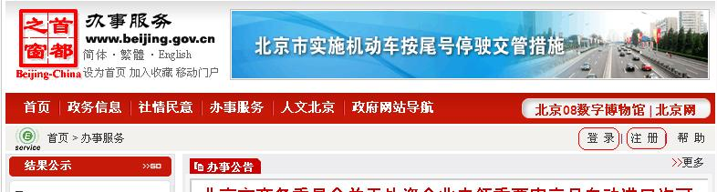

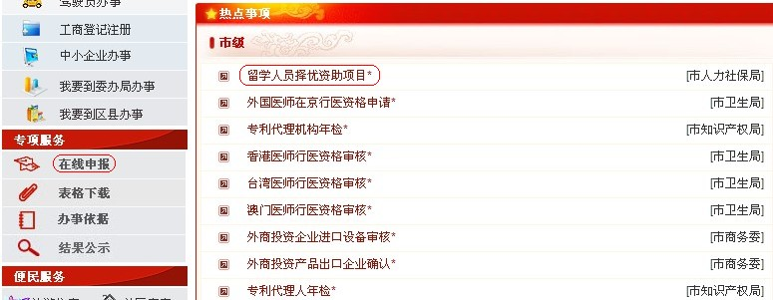

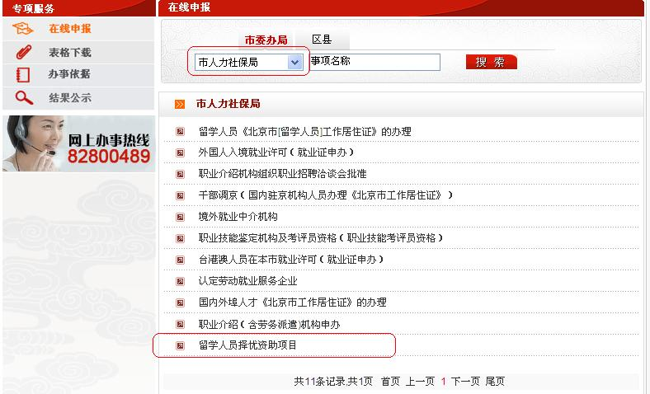

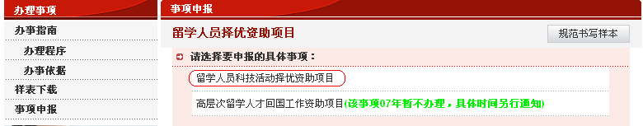

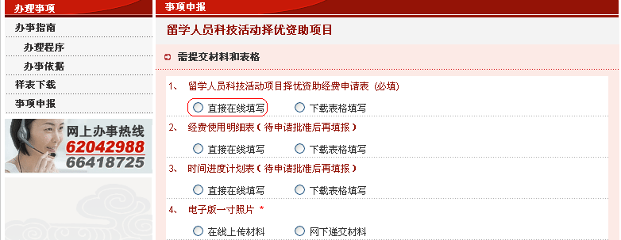

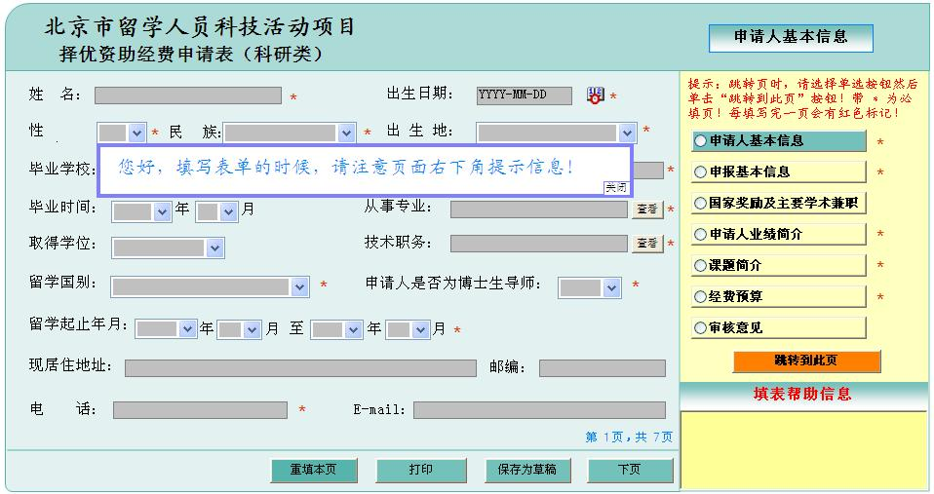

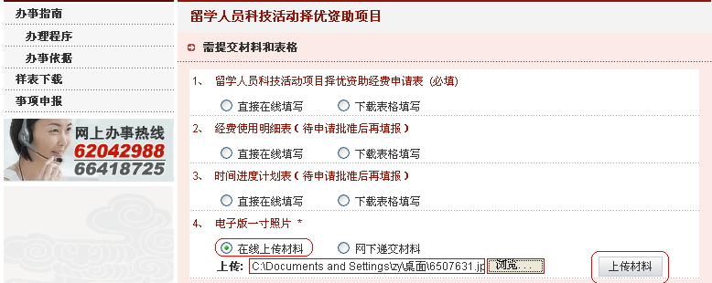

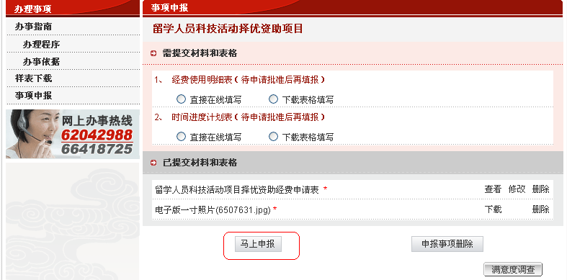



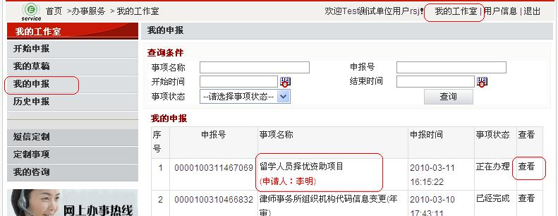

三、咨询电话

北京市人力资源和社会保障局业务咨询电话：

63167984、63167222

首都之窗－办事服务频道咨询电话：

82800489、66418725

